ЛАБОРАТОРНАЯ РАБОТА:
Тема: Измерение длины световой волны.
Цель: Определить длину световой волны с помощью отражательной
дифракционной решетки.
Приборы и материалы:
- Отражательная дифракционная решетка
(CD-диск с шагом дорожек в спирали 1,6 мкм или DVD-диск с шагом дорожек в спирали 0,74 мкм)
- Лазерная указка
- Экран
- Линейка
- Штатив
Теория.
Дифракционная решётка — оптический прибор, работающий по принципу дифракции света, представляет собой совокупность большого числа регулярно расположенных штрихов (щелей, выступов), нанесённых на некоторую поверхность. Первое описание явления сделал Джеймс Грегори, который использовал в качестве решётки птичьи перья.
Виды решёток.
Отражательные: Штрихи нанесены на зеркальную (металлическую) поверхность, и наблюдение ведется в отраженном свете
Прозрачные: Штрихи нанесены на прозрачную поверхность (или вырезаются в виде щелей на непрозрачном экране), наблюдение ведется в проходящем свете.
Описание явления.
Фронт световой волны разбивается штрихами решётки на отдельные пучки когерентного света. Эти пучки претерпевают дифракцию на штрихах и интерферируют друг с другом. Так как для каждой длины волны существует свой угол дифракции, то белый свет раскладывается в спектр.
Расстояние, через которое повторяются штрихи на решётке, называют периодом дифракционной решётки. Обозначают буквой d. Если известно число штрихов (N), приходящихся на 1 мм решётки, то период решётки находят по формуле: d = 1 / N мм.
Условия главных дифракционных максимумов, наблюдаемых под определенными углами, имеют вид:
d — период решётки (шаг дорожек в спирали диска) , α — угол максимума данного цвета, k — порядок максимума, λ — длина волны.

Ход работы.
- Подготовить бланк отчета с таблицей для записи результатов измерений и вычислений.
- Собрать измерительную установку, установить экран на расстоянии 25 см от диска.
- Глядя на экран и перемещая источник света (лазерная указка) в держателе установить его так, чтобы дифракционные максимумы располагались по вертикали.
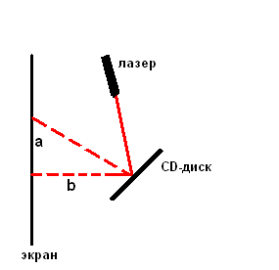
- Вычислить длину волны излучения лазера в спектре первого порядка.
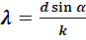 , где 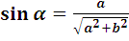
Расстояние b отсчитывают по линейке от диска до экрана, расстояние a по экрану
от центрального дифракционного максимума до максимума первого порядка.
- Вычислить относительную погрешность измерений: 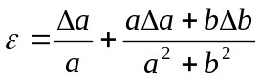
Где
- Вычислить абсолютную погрешность:
- Записать результат:
- Сравнить полученный результат с табличным.

№ п/п | а, м | в, м | 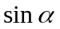 | 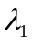, нм | , % | 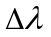, нм
1

Вывод:

Приложения


